**UNIVERSIDADE ESTADUAL PAULISTA JÚLIO DE MESQUITA FILHO**

**Leandro Henrique Lima e Silva**

**Millena Gomes da Costa**

**MATRIZ MÁGICA ORDEM PAR E ÍMPAR**

**Presidente Prudente – SP**

**2019**

**Leandro Henrique Lima e Silva**

**Millena Gomes da Costa**

**MATRIZ MÁGICA ORDEM PAR E ÍMPAR**

Trabalho de Algoritmos e Técnicas de Programação do Curso de Ciência da Computação na Universidade Estadual Paulista – Unesp, Faculdade de Ciências e Tecnologia - FCT, orientado pelo Professor Marco Piteri, como requisito parcial para obtenção de nota e conhecimento.

**Sumário**

**1. História 4**

**2. Definição de Matriz Mágica 5**

**3. Constate Magica 5**

**4. Classificação de Matriz Mágica 5**

**5. Dificuldades e Situações Particulares.........................................................................6**

**6. Detalhamento das Funções Utilizadas 7**

**Referencias 10**

# **1. História**

Não se sabe ao certo a origem do quadrado magico (matriz magica) pois, a diversos relatos durante a em locais diferentes mas a que tem mais registros e que a maioria aceita é a que tenha se originado entre a China e a Índia por volta de 190 a.C.

O mais antigo quadrado magico aparece que se tem notícia aparece na mitologia chinesa. Esse quadrado se chamava *Luo Shu* ou *Lo Shu*. A lenda por trás do *Luo Shu* está associada às inundações do rio Luo e seu nome significa, literalmente, o livro/rolo do rio Luo. Conta-se que para conter as grandes inundações do rio, que destruíam vilas inteiras, deveriam ser feitas oferendas ao deus do rio. Entretanto, durante muitos anos, o deus do rio não parecia aceitar as oferendas e continuava castigando-os com as inundações. O sinal de desagrado divino era uma tartaruga gigante que emergia do rio e caminhava sobre as oferendas.

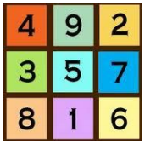Séculos mais tarde o imperador-engenheiro Yu, o Grande, estaria a observar o rio Amarelo quando viu uma tartaruga gigante (era considerado um animal sagrado), que em seu casco estava o símbolo que hoje em dia é conhecido pelo nome de Lo Shu. Assim, Yu percebeu que as marcas nas costas da tartaruga (que forma o símbolo com nós) achou que os nós podiam ser transformados em números de um a nove e que todos eles somavam quinze em todas as direções, como se fossem algarismos mágicos. Neste exemplo, tal como se pode verificar a sua soma era 15.

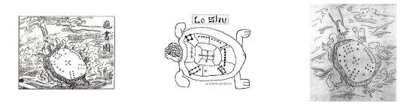

**FIGURA1**: Representações do Luo Shu no casco da tartaruga

# **2. Definição de Matriz Mágica**

A matriz mágica (ou quadrado mágico) é uma tabela quarada de ordem *n*, na qual colocam-se números de 1 a *n2,* sendo que nenhum desses números se podem se repetir e sua constante mágica seja igual em qualquer linha, coluna ou diagonal

# **3. Constante Magica**

Todo quadrado mágico normalmente tem uma constante dependente da ordem *n* (tamanho da matriz). A constante mágica (ou soma mágica) é a soma de qualquer linha, coluna ou diagonal sempre resulta no mesmo número *M*, é dado pela formula *M = n(n2 + 1)/2*.

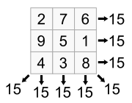

# **4. Classificação de Matriz Mágica**

Existem alguns tipos de quadrados mágicos que possuem algumas particularidades e são classificados em três tipos os imperfeitos ou defeituosos, quadrado mágico hipermágicos e quadrados mágicos diabólicos.

Os quadrados mágicos imperfeitos ou defeituosos são aqueles que não obedecem a todas as regras de um quadrado mágico, por exemplo: as somas das colunas e das diagonais são iguais mais as das linhas não.

Os quadrados mágicos hipermágicos possui algumas propriedades adicionais, além das regras básicas de um quadrado mágico, por exemplo: um quadrado mágico, onde trocando duas colunas de lugar, outro quadrado mágico é formado.

O quadrado diabólico é igual ao quadrado hipermágico mas, ele possui muitas propriedades a mais ou propriedades bem mais complexas. O nome diabólico deu-se devido à complexidade e dificuldade em se formar um desse.

**5. Dificuldades e Situações Particulares**

O desenvolvimento do projeto foi realizado de maneira a separar em categorias os quadrados mágicos, sendo eles: os impares, os pares divisíveis por quatro e os pares divisíveis por dois, mas não por quatro. Lembrando que não existe matriz magica de ordem dois.

O algoritmo foi baseado em explicações fornecidas por páginas na web e convertidas para instruções na linguagem C, de modo a realizar operações e mostrar uma Array 2D (Arranjo de duas dimensões) que contêm uma matriz de ordem n, com seu respectivo quadrado mágico.

**5.1 A função para Matrizes Impares**

A função para matriz de ordem ímpar utiliza o método de controle de índices, no qual o próximo elemento é adicionado contando uma posição para cima, uma para direita e adiciona o elemento respectivo.

Deste modo, o algoritmo é composto por diversos “if’s” que verificam se o movimento dos índices está dentro dos limites, se é possível realizar o movimento e caso não for possível ele adiciona o elemento logo a baixo do anterior. E assim, por meio de um “for”, é adicionado a cada posição da Matrix um elemento de maneira sequencial, até o elemento de valor (n*n), em que n é a ordem do quadrado mágico.



Figura: demonstração do método de um para cima, um para direita.

**5.2 A função para Matrizes Pares não divisíveis por 4**

O método para números divisíveis por dois, porém não por quatro, foi realizado por meio de 3 funções em que é possível realizar os seguintes procedimentos.

Primeiramente foi necessário dividir a matriz magica em quatro quadrantes A B C e D, sendo assim, cada quadrante tem ordem ímpar, por exemplo: O quadrado magico de ordem seis, é dividido em quatro quadrantes de dimensão três por três.

Para executar esta tarefa foi necessário desenvolver um arranjo auxiliar de duas dimensões, que será necessário para realizar a operação de matriz magica impar em cada quadrante e então transferir seus dados para a matriz original par.



Figura: Demonstra o método de separação de quadrantes, e inicialização destes.

Após concluir os quadrantes, é notado que a soma das linhas, colunas e diagonais ainda não são iguais. Devido a isso foi necessário introduzir no código a função de troca de quadrantes, no qual alguns elementos são trocados por meio de uma função “swap”.

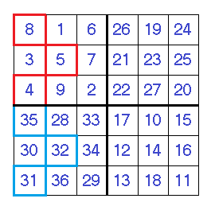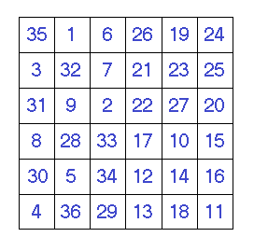

Em primeiro instante é necessário trocar os elementos em vermelho com os elementos em azul. Ou seja, as primeiras colunas no primeiro quadrante devem ser trocadas com as do quadrante abaixo respectivamente. Lembrando que a linha do meio só é trocada após a primeira coluna.

Para determinar quantas colunas são necessárias trocar, é realizado uma operação de (n - 2)/4, no qual seu resultado é o numero de colunas que devem ser invertidos.

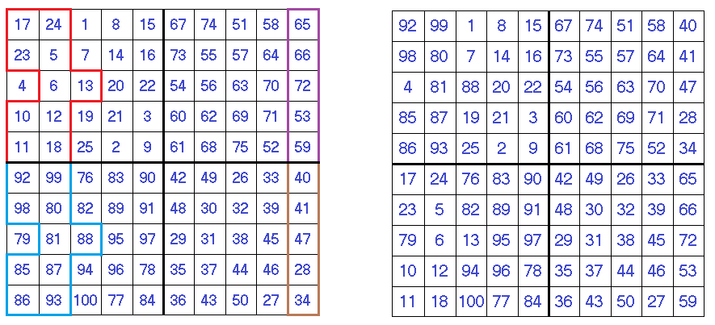

Observando a imagem é cima, é notado que a coluna mais à direita também é trocada entre os quadrantes da direita;

Para determinar se é necessário realizar esta operação, tem-se que fazer o cálculo (n-2)/4 – 1. Caso o resultado seja igual a zero, não deve ser trocado nenhuma coluna da direita. Porém caso seja igual ao valor 1, uma coluna deve ser trocada, ou caso seja igual a 2, duas colunas devem ser trocadas.

**5.2 A função para Matrizes Pares que são divisíveis por 4**

Para realizar a função, foi necessário desenvolver uma sequência de for(estrutura de repetição) para que fosse solucionado o problema.

Primeiro, foi necessário realçar os quatro cantos do quadrado, ou seja, cada canto terá uma ordem de n/4 (n = comprimento do quadrado completo). Exemplo: numa matriz quatro por quatro, será marcado uma casa em cada canto, mas numa matriz oito por oito, será marcado uma matriz dois por dois em cada canto.



Após este procedimento, foi realizado o realce da área central da matriz par de comprimento n/2, sendo assim o centro das áreas marcado no canto. Exemplo: Numa matriz quatro por quatro, a área marcada no centro é de ordem dois por dois.



Em sequência, é passado os elementos para a matriz até o valor n*n, de maneira a deixar a matriz preenchida com valores em ordem crescente e sequencialmente. Com isso, para finalizar o quadrado magico, é realizado a partir do inicio uma contagem regressiva em todas as posições do arranjo de duas dimensões, com a observação de que os elementos no canto e central fornecidos, não devem ser preenchidos com o valor correspondente.



# **Referencias**

MELO, Priscila. **Quadrados mágicos.** Disponível em: <https://www.estudokids.com.br/quadrados-magicos-origem-definicao-e-dicas-de-como-resolver/ > Acesso em: 20 out. 2019.

S/A. **Magic square.** Disponível em: < https://en.wikipedia.org/wiki/Magic_square#History> Acesso em: 20 out. 2019.

LOPES, Tânia Isabel Duarte. **A História dos Quadrados Mágicos.** Disponível em: < http://www.mat.uc.pt/~mat0717/public_html/Cadeiras/1Semestre/O%20que%20%C3%A9%20um%20quadrado%20m%C3%A1gico.pdf> Acesso em: 20 out. 2019.

CAHU, Roberto Dias; GONDIM Rodrigo. **Quadrados mágicos (de ordem ímpar).** Disponível em: <http://www.seer.ufu.br/index.php/matematicaeestatisticaemfoco/article/view/38896/22267> Acesso em: 20 out. 2019.

S/A. **Quadrados Mágicos (Parte 3).** Disponível em: <http://www.1728.org/magicsq3.htm> Acesso em: 20 out. 2019.

S/A. [**Como Resolver um Quadrado Mágico**](https://pt.wikihow.com/Resolver-um-Quadrado-M%C3%A1gico)**.** Disponível em: <https://pt.wikihow.com/Resolver-um-Quadrado-M%C3%A1gico> Acesso em: 25 out. 2019.

S/A. **Magic Square | Even Order.** Disponível em: <https://www.geeksforgeeks.org/magic-square-even-order/> Acesso em: 25 out. 2019.

S/A. **Magic Square.** Disponível em: <https://www.geeksforgeeks.org/magic-square/> Acesso em: 25 out. 2019.

a